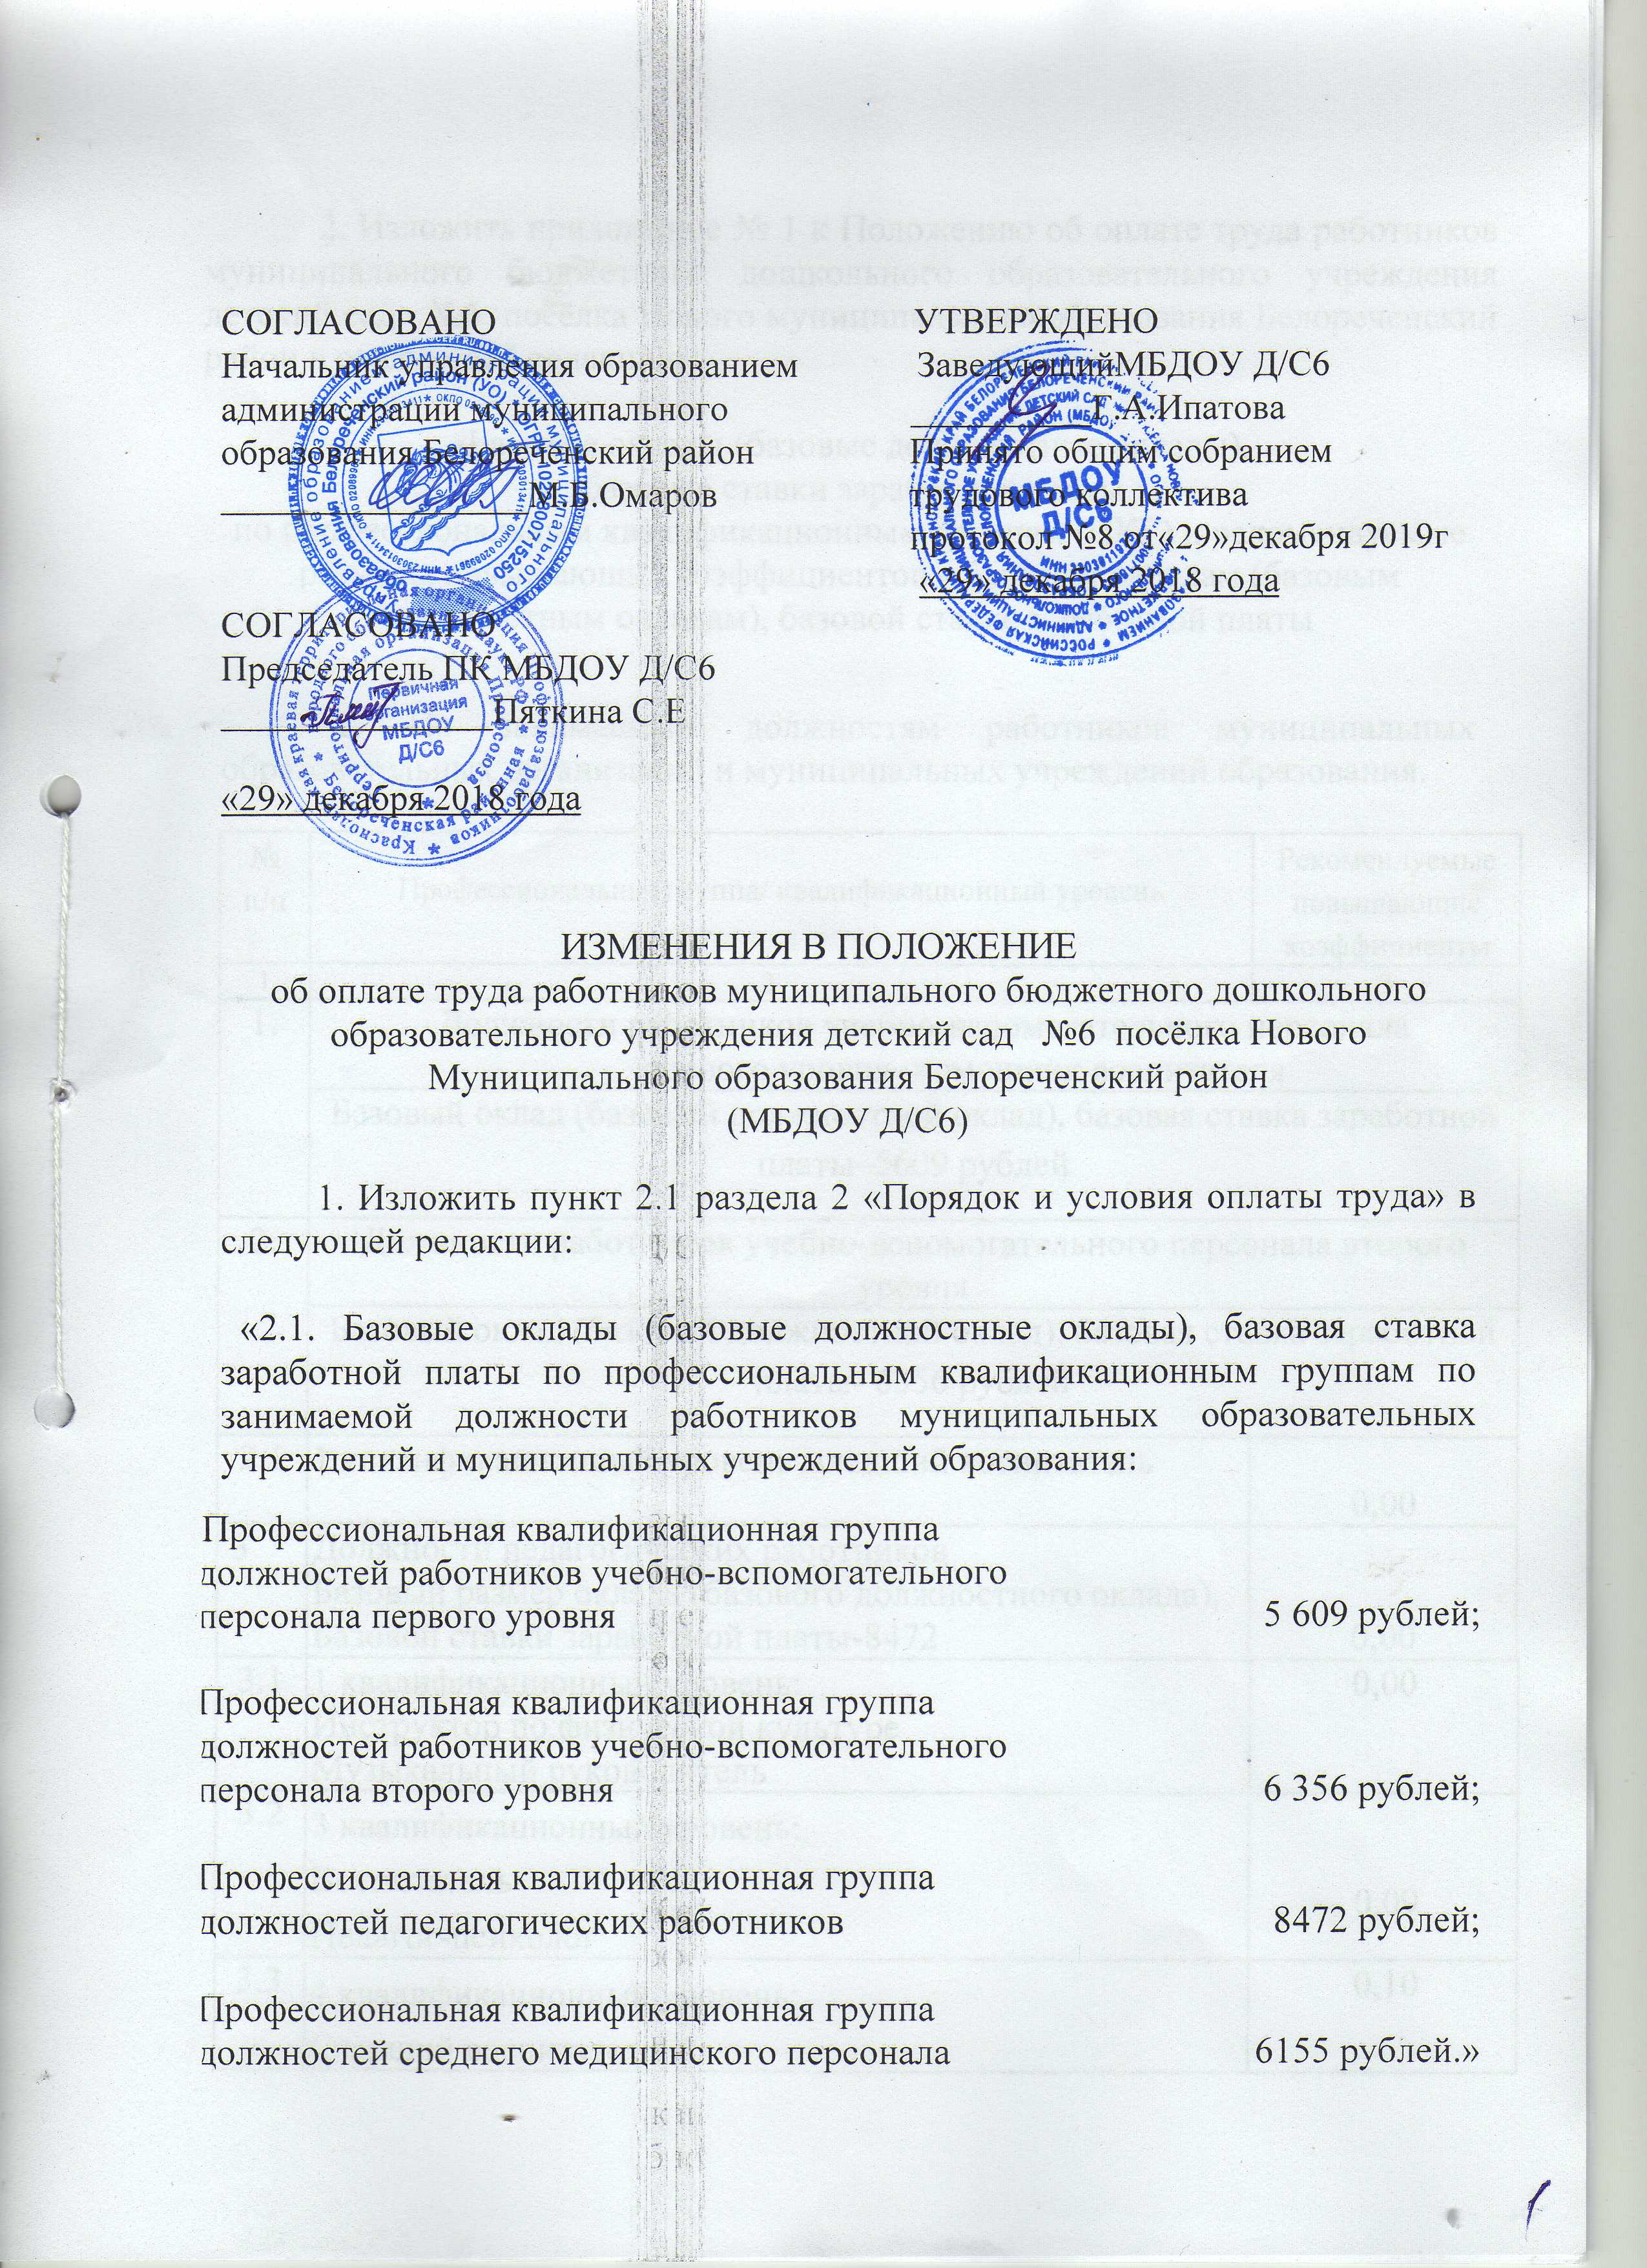

2. Изложить приложение № 1 к Положению об оплате труда работников муниципального бюджетного дошкольного образовательного учреждения детский сад №6 посёлка Нового муниципального образования Белореченский район в следующей редакции:

«Базовые оклады (базовые должностные оклады),
базовые ставки заработной платы
по профессиональным квалификационным группам (ПКГ) и рекомендуемые размеры повышающих коэффициентов к базовым окладам (базовым должностным окладам), базовой ставке заработной платы

1. По занимаемым должностям работников муниципальных образовательных организаций и муниципальных учреждений образования.

№ п/п | Профессиональная группа/ квалификационный уровень | Рекомендуемые повышающие коэффициенты
1 | 2 | 3
1. | Должности работников учебно-вспомогательного персонала  первого уровня- помощник воспитателя
 | Базовый оклад (базовый должностной оклад), базовая ставка заработной платы–5609 рублей
2. | Должности работников учебно-вспомогательного персонала второго уровня
 | Базовый оклад (базовый должностной оклад), базовая ставка заработной платы- 6356 рублей
2.1 | 1 квалификационный уровень младший воспитатель | 0,00
3 | Должности педагогических работников  Базовый размер оклада (базового должностного оклада), Базовой ставки заработной платы-8472 | 0,00
3.1 | 1 квалификационный уровень:  Инструктор по физической культуре  Музыкальный руководитель |  | 0,00
3.2 | 3 квалификационный уровень:  Воспитатель  Педагог-психолог |  | 0,09
3.3 | 4 квалификационный уровень:  Старший воспитатель  Учитель-логопед |  | 0,10
4 | Профессиональная квалификационная группа- средний медицинский персонал:  Базовый размер оклада (базового должностного оклада), Базовой ставки заработной платы-6155
4.1 | Медицинская сестра |  | 0,22
3.Изложить приложение № 7 к Положению об оплате труда работников муниципального бюджетного дошкольного образовательного учреждения детский сад №6 посёлка Нового муниципального образования Белореченский район в следующей редакции:
РАЗМЕРЫ
базовых окладов по профессиональным квалификационным группам и повышающих коэффициентов к окладам по занимаемой должности медицинских работников Муниципального бюджетного дошкольного образовательного учреждения детский сад №6 посёлка Нового муниципального образования Белореченский район
Квалифика-  ционные  уровни | Должности | Базовый  оклад |  | Повышаю-  щий коэф-  фициент
1 | 2 | 3 |  | 4
1. Профессиональная квалификационная группа «Средний медицинский и фармацевтический персонал»
2 квалифика-  ционный  уровень | Медицинская сестра диетическая; инструктор по лечебной физкультуре |  | 6155 | 0,12
3 квалифика-  ционный  уровень | Медицинская сестра; медицинская сестра патронажная; медицинская сестра по физиотерапии |  | 6155 | 0,22
3. Профессиональная квалификационная группа
«Врачи и провизоры»
2 квалифика-  ционный  уровень | Врачи - специалисты | 7334,25 |  | 0,15
4.Изложить приложение № 8 к Положению об оплате труда работников муниципального бюджетного дошкольного образовательного учреждения детский сад №6 посёлка Нового муниципального образования Белореченский район в следующей редакции
БАЗОВЫЕ РАЗМЕРЫ
должностных окладов и минимальные повышающие коэффициенты к должностным окладам по профессиональным квалификационным группам общеотраслевых должностей специалистов и служащих Муниципального бюджетного дошкольного образовательного учреждения детский сад № 6 посёлка Нового муниципального образования Белореченский район
Квалифика-  ционный  уровень | Должности, отнесенные к квалификационным группам | Минимальный  повышающий  коэффициент
1 | 2 | 3
1. Общеотраслевые должности служащих первого уровня
Базовый размер должностного оклада – 5516 рублей
1 квалифика-  ционный  уровень | Секретарь- машинистка | 0,00
2. Общеотраслевые должности служащих второго уровня
Базовый размер должностного оклада – 5609рублей
3 квалифика-  ционный  уровень | Заведующий производством (шеф-повар) | 0,15
5.Изложить приложение № 9к Положению об оплате труда работников муниципального бюджетного дошкольного образовательного учреждения детский сад №6 посёлка Нового муниципального образования Белореченский район в следующей редакции
ПЕРЕЧЕНЬ
базовых размеров окладов общих профессий рабочих в зависимости от присвоенных им квалификационных разрядов в соответствии с Единым тарифно-квалификационным справочником работ и профессий рабочих Муниципального бюджетного дошкольного образовательного учреждения
детский сад №6 посёлка Нового муниципального образования Белореченский район
Квалификационный разряд работ | Минимальный размер оклада, рублей
1 разряд работ в соответствии с Единым тарифно-квалификационным справочником работ и профессий | 5422
2 разряд работ в соответствии с Единым тарифно-квалификационным справочником работ и профессий | 5516
3 разряд работ в соответствии с Единым тарифно-квалификационным справочником работ и профессий | 5609
4 разряд работ в соответствии с Единым тарифно-квалификационным справочником работ и профессий | 5702
5 разряд работ в соответствии с Единым тарифно-квалификационным справочником работ и профессий | 5798
6. Изменения в пункт 2.1 раздела 2 «Порядок и условия оплаты труда» и в приложениях №1,7,8,9 МБДОУ Д/С6 к Положению об оплате труда работников муниципального бюджетного дошкольного образовательного учреждения детский сад №6 посёлка Нового Муниципального образования Белореченский район вступают в силу с 1 января 2019 года.

МУНИЦИПАЛЬНОЕ БЮДЖЕТНОЕ ДОШКОЛЬНОЕ ОБРАЗОВАТЕЛЬНОЕ УЧРЕЖДЕНИЕ ДЕТСКИЙ САД № 36 ПОСЁЛКА МОЛОДЁЖНОГО МУНИЦИПАЛЬНОГО ОБРАЗОВАНИЯ БЕЛОРЕЧЕНСКИЙ РАЙОН
Приказ
От 29 декабря .2018г №91

"О внесении изменений в Положение об оплате труда работников МБДОУ Д/С6"
В связи с повышением базовых окладов ( базовых должностных окладов), базовых ставок заработной платы работников муниципальных учреждений образования муниципального образования Белореченский район на основании решения сессии совета муниципального образования Белореченский район от 17 декабря 2018 года №31 "О бюджете муниципального образования Белореченский район на 2019 год и плановый период 2020 и 2021 годов" " О повышении базовых окладов ( базовых должностных окладов), базовых ставок заработной платы работников муниципальных учреждений образования муниципального образования Белореченский район , перешедших на отраслевую систему оплаты труда" с 1 января 2019 года.
Приказываю:
1. Изложить пункт 2.1 раздела 2 «Порядок и условия оплаты труда» в следующей редакции:
«2.1. Базовые оклады (базовые должностные оклады), базовая ставка заработной платы по профессиональным квалификационным группам по занимаемой должности работников муниципальных образовательных учреждений и муниципальных учреждений образования:
Профессиональная квалификационная группа  должностей работников учебно-вспомогательного  персонала первого уровня | 5 609 рублей;
Профессиональная квалификационная группа  должностей работников учебно-вспомогательного  персонала второго уровня | 6 356 рублей;
Профессиональная квалификационная группа  должностей педагогических работников | 8472 рублей;
Профессиональная квалификационная группа  должностей среднего медицинского персонала | 6155 рублей.»

2. Изложить приложение № 1 к Положению об оплате труда работников муниципального бюджетного дошкольного образовательного учреждения детский сад №6 посёлка Нового муниципального образования Белореченский район в следующей редакции:

«Базовые оклады (базовые должностные оклады),
базовые ставки заработной платы
по профессиональным квалификационным группам (ПКГ) и рекомендуемые размеры повышающих коэффициентов к базовым окладам (базовым должностным окладам), базовой ставке заработной платы

1. По занимаемым должностям работников муниципальных образовательных организаций и муниципальных учреждений образования.

№ п/п | Профессиональная группа/ квалификационный уровень | Рекомендуемые повышающие коэффициенты
1 | 2 | 3
1. | Должности работников учебно-вспомогательного персонала  первого уровня- помощник воспитателя
 | Базовый оклад (базовый должностной оклад), базовая ставка заработной платы–5609 рублей
2. | Должности работников учебно-вспомогательного персонала второго уровня
 | Базовый оклад (базовый должностной оклад), базовая ставка заработной платы- 6356 рублей
2.1 | 1 квалификационный уровень младший воспитатель | 0,00
3 | Должности педагогических работников  Базовый размер оклада (базового должностного оклада), Базовой ставки заработной платы-8472 | 0,00
3.1 | 1 квалификационный уровень:  Инструктор по физической культуре  Музыкальный руководитель |  | 0,00
3.2 | 3 квалификационный уровень:  Воспитатель  Педагог-психолог |  | 0,09
3.3 | 4 квалификационный уровень:  Старший воспитатель  Учитель-логопед |  | 0,10
4 | Профессиональная квалификационная группа- средний медицинский персонал:  Базовый размер оклада (базового должностного оклада), Базовой ставки заработной платы-6155
4.1 | Медицинская сестра |  | 0,22

3.Изложить приложение № 7 к Положению об оплате труда работников муниципального бюджетного дошкольного образовательного учреждения детский сад №6 посёлка Нового муниципального образования Белореченский район в следующей редакции:
РАЗМЕРЫ
базовых окладов по профессиональным квалификационным группам и повышающих коэффициентов к окладам по занимаемой должности медицинских работников Муниципального бюджетного дошкольного образовательного учреждения детский сад №6 посёлка Нового муниципального образования Белореченский район
Квалифика-  ционные  уровни | Должности | Базовый  оклад |  | Повышаю-  щий коэф-  фициент
1 | 2 | 3 |  | 4
1. Профессиональная квалификационная группа «Средний медицинский и фармацевтический персонал»
2 квалифика-  ционный  уровень | Медицинская сестра диетическая; инструктор по лечебной физкультуре |  | 6155 | 0,12
3 квалифика-  ционный  уровень | Медицинская сестра; медицинская сестра патронажная; медицинская сестра по физиотерапии |  | 6155 | 0,22
3. Профессиональная квалификационная группа
«Врачи и провизоры»
2 квалифика-  ционный  уровень | Врачи - специалисты | 7334,25 |  | 0,15

4.Изложить приложение № 8 к Положению об оплате труда работников муниципального бюджетного дошкольного образовательного учреждения детский сад №6 посёлка Нового муниципального образования Белореченский район в следующей редакции

БАЗОВЫЕ РАЗМЕРЫ
должностных окладов и минимальные повышающие коэффициенты к должностным окладам по профессиональным квалификационным группам общеотраслевых должностей специалистов и служащих Муниципального бюджетного дошкольного образовательного учреждения детский сад № 6 посёлка Нового муниципального образования Белореченский район
Квалифика-  ционный  уровень | Должности, отнесенные к квалификационным группам | Минимальный  повышающий  коэффициент
1 | 2 | 3
1. Общеотраслевые должности служащих первого уровня
Базовый размер должностного оклада – 5516 рублей
1 квалифика-  ционный  уровень | Секретарь- машинистка | 0,00
2. Общеотраслевые должности служащих второго уровня
Базовый размер должностного оклада – 5609рублей
3 квалифика-  ционный  уровень | Заведующий производством (шеф-повар) | 0,15
5.Изложить приложение № 9к Положению об оплате труда работников муниципального бюджетного дошкольного образовательного учреждения детский сад №6 посёлка Нового муниципального образования Белореченский район в следующей редакции

ПЕРЕЧЕНЬ
базовых размеров окладов общих профессий рабочих в зависимости от присвоенных им квалификационных разрядов в соответствии с Единым тарифно-квалификационным справочником работ и профессий рабочих Муниципального бюджетного дошкольного образовательного учреждения
детский сад №6 посёлка Нового муниципального образования Белореченский район
Квалификационный разряд работ | Минимальный размер оклада, рублей
1 разряд работ в соответствии с Единым тарифно-квалификационным справочником работ и профессий | 5422
2 разряд работ в соответствии с Единым тарифно-квалификационным справочником работ и профессий | 5516
3 разряд работ в соответствии с Единым тарифно-квалификационным справочником работ и профессий | 5609
4 разряд работ в соответствии с Единым тарифно-квалификационным справочником работ и профессий | 5702
5 разряд работ в соответствии с Единым тарифно-квалификационным справочником работ и профессий | 5798

6. Изменения в пункт 2.1 раздела 2 «Порядок и условия оплаты труда» и в приложениях №1,7,8,9 МБДОУ Д/С6 к Положению об оплате труда
работников муниципального бюджетного дошкольного образовательного учреждения детский сад №6 посёлка Нового Муниципального образования Белореченский район вступают в силу с 1 января 2019 года.

Заведующий МБДОУ Д/С6 Г.А.Ипатова
Председатель ПК МБДОУ Д/С6 С.Е.Пяткина

